VISKAS, KĄ TURITE ŽINOTI APIE NEMOKAMĄ MAITINIMĄ IR PARAMĄ MOKINIO REIKMENIMS
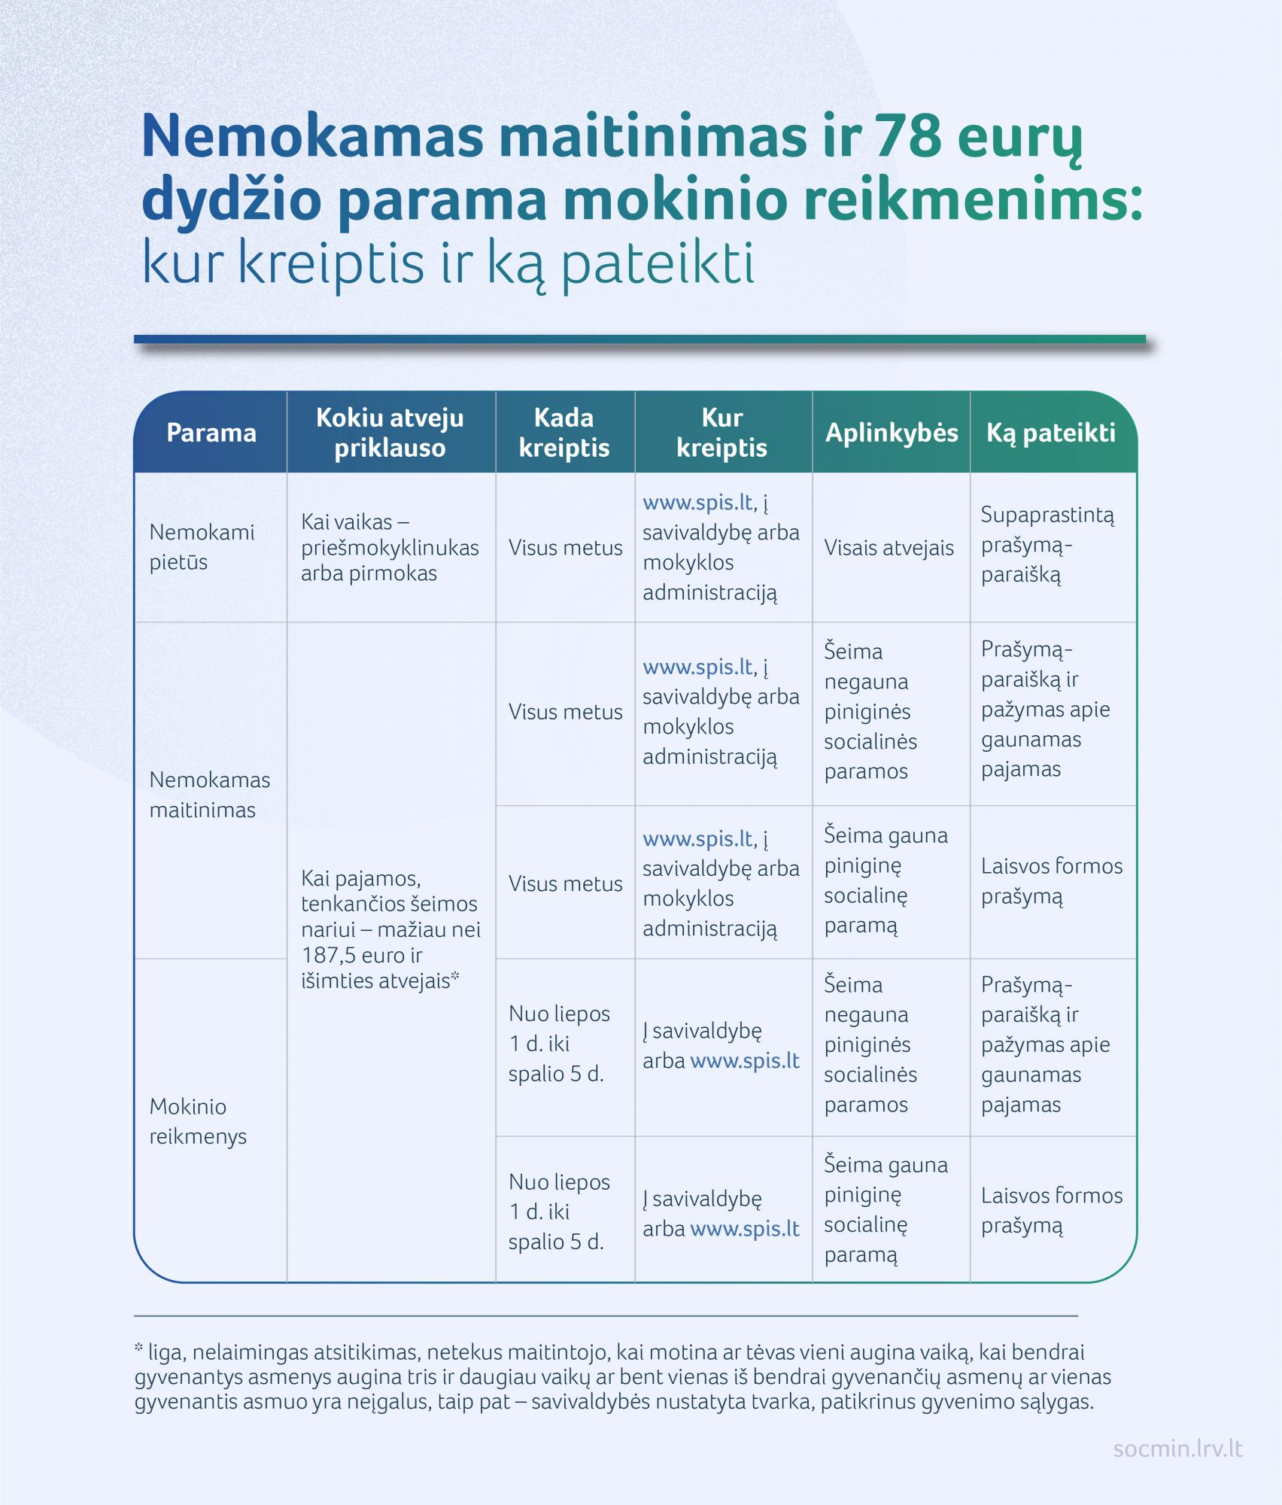
Daugiau informacijos: https://socmin.lrv.lt/lt/naujienos/viskas-ka-turite-zinoti-apie-nemokama-maitinima-ir-parama-mokinio-reikmenims

